Сколько городов-героев в России?
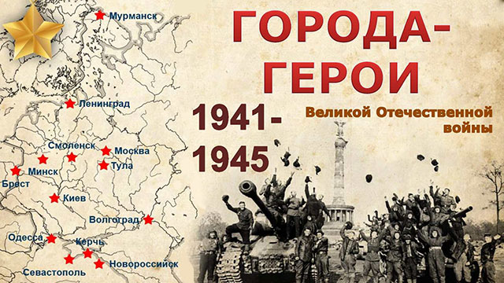
В Александровском саду города Москвы расположено двенадцать стел. Они находятся возле кремлевских стен и являются памятью о героическом подвиге советских солдат во время Великой Отечественной войны. Каждый гражданин страны должен знать, сколько городов-героев в России. Эта вечная память позволяет объективно оценивать тот подвиг, который был совершен во имя свободы потомков. На 2017 год насчитывается 12 городов, а также 1 крепость, удостоенные этого звания. Каждый из них имеет свою историю и переживал трагедию по-своему. В Александровском саду также отмечено 45 Городов Воинской Славы.
Звание героя для городов официально было установлено к двадцатилетию Победы в 1965 году. Президиумом Верховного Совета был подписан соответствующий Указ 8 мая. Но были и исключения. Сразу после окончания войны в 1945 году звания были удостоены: Ленинград, Сталинград, Одесса и Севастополь - города, больше всего пострадавшие от фашистских захватчиков.

Основания для присвоения звания
В подписанном Указе отмечено, что почетное звание города-героя присваивается в случае, когда их жители проявили массовый героизм в защите Родины во время Великой Отечественной войны с 1941 по 1945 год. В этом знаке отличия народные страдания и железная сила воли, которая заставила людей бороться до последней капли крови.
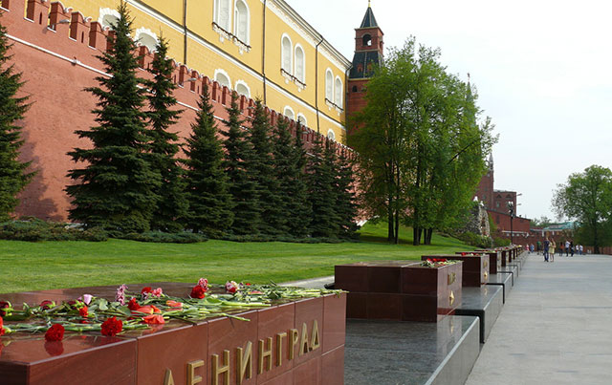
В обязательном порядке города награждали орденом «Ленина» и медалью «Золотой звезды», а также выдавали грамоту Президиума. Символом высокого звания становились обелиски. На флагах городов находили отражение орден и медаль. В настоящее время не каждый представитель молодого поколения знает, сколько городов-героев в России. Но ответ на этот вопрос сохранен в генетической памяти народа.

Список городов-героев России и СССР
Не только города нынешней России, но и столицы суверенных государств, ранее входивших в СССР, удостоены почетного звания героя. Этому предшествовали решающие события и, в некоторых случаях, переломные бои в ходе кровавой войны. Сколько городов-героев в России, и каких усилий стоило людям выжить и восстановить страну из пепелища?

Москва
Уже в первый год войны под угрозой оказалась столица государства. За нее велись жаркие кровопролитные бои, продолжавшиеся в течение полугода. Противостояние можно разделить на три основных этапа:
- оборона длилась с 30.09.41 по 05.12.41;
- наступление продолжалось с 06.12.1941 по 07.01.42;
- Ржевско-Вяземская операция – с 08.01.42 по 20.04.42.
Покорить столицу означало для захватчиков – получить страну, поэтому фашисты не скупились в человеческих ресурсах и оружии. В противостоянии со стороны противника принимало участие более миллиона человек из 77 дивизий. Около 15 тысяч орудий, более 1500 танков и 950 самолетов атаковали столицу. Сдерживать такую громаду приходилось в сверхчеловеческих условиях. Слова, сказанные политруком Клочковым, навсегда остались в народной памяти: «Велика Россия, но отступать некуда. Позади Москва».
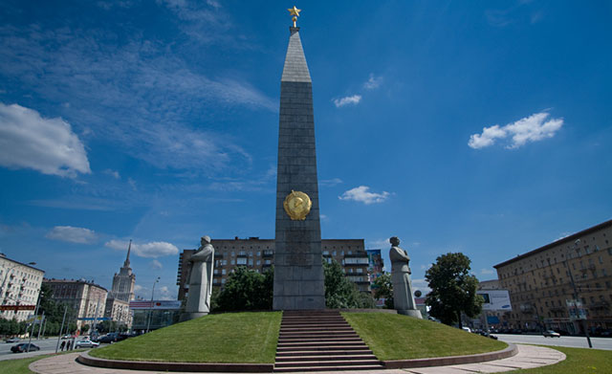
Все граждане великой страны понимали, что нельзя допустить врага в столицу, поэтому бросили максимум усилий сначала на оборону, а затем и на наступление. С сентября по декабрь Советская Армия сдерживала врага. Контрнаступление по всему фронту началось 4-5 декабря. С этого момента произошел коренной перелом в общем положении войск и их позиции. За время обороны и освобождения Москвы погибло два миллиона четыреста тысяч человек: гражданских и военных. Звание города-героя Москва получила к двадцатилетию празднования победы в 1965 году.

Ленинград
Особое место в чреде городов, наиболее пострадавших во время фашистских налетов, занимает Ленинград. Его было решено полностью уничтожить и стереть с лица земли вместе с людьми, проживающими в нем. На начальном этапе, велись бои, которые начались 10 июля 1941 г. В кровопролитной схватке советские солдаты оказались в меньшинстве.
Противник превосходил, как по численности, так и в технике:
- в 2,5 раза больше человеческих ресурсов;
- количество самолетов было больше в десять раз;
- в 1,2 раза – танков;
- минометов – в шесть раз.
Восьмого сентября первого года войны был захвачен Шлиссельбург. Вражеские войска взяли под контроль исток Невы, отрезав город по суше от советских войск.
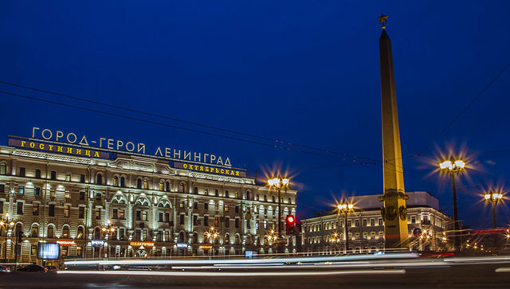
Девятьсот дней длилась жестокая блокада, сопровождающаяся бомбардировками и обстрелами. В городе оставалось много людей, которые перетерпели все тяготы голода и лишений. Освобождение пришло только в январе 1944. По статистике, за время блокады численность жертв была больше, чем в Америке и Англии за весь период войны. Эти данные были представлены на Нюрнбергском процессе. Только от голода в городе умерло более восьмисот тысяч человек.
Условия во время блокады были тяжелейшими: пайка хлеба для рабочего весила 250 грамм, для всех остальных выдавали в два раза меньше. В первые полгода погибло огромное количество людей. Несмотря на голод и лишения, люди продолжали трудиться. За время блокады ленинградцами было:
- возведено 35 километров баррикад, в том числе танковых заграждений;
- оборудовано четыре тысячи дзотов;
- устроено 22 тысячи огневых точек.
Результатом труда рабочих Ленинграда стали выпущенные и отремонтированные образцы техники: две тысячи танков, десять миллионов мин, 225 тысяч автоматов, 12 тысяч минометов.
В декабре 1942 года была учреждена медаль «За оборону Ленинграда». Ею были удостоены полтора миллиона человек. Город получил звание героя в 1965 г. перед празднованием Дня Победы.

Сталинград
С лета 1942 года фашистские войска начали массированное наступление на Сталинград. Целью этой компании был захват южных регионов СССР с самыми плодородными землями. Под ударом оказались Кавказ и Придонье, Поволжье и Кубань.
Сталинградская битва началась 17 июля 1942 года. Несмотря на массированные атаки фашистов, защитники боролись за каждую пядь земли. В течение двухсот дней длилось противостояние. Планы командования как можно скорее захватить город и продвинуться дальше потерпели фиаско. Сталинградская битва была переломным моментом во всем ходе войны.
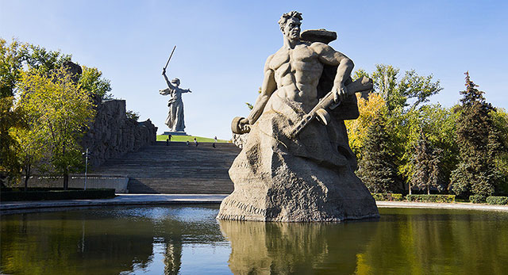
Героический подвиг населения трудно переоценить. В обороне города принимали участие не только регулярные войска, но и отряды милиции, и НКВД, пятьдесят тысяч добровольцев. При регулярных бомбардировках с воздуха продолжалась работа заводов, выпускающих оружие.
С 23 августа по 18 ноября столкновения носили оборонительный характер. За месяцы изматывающих боев фашисты потеряли семьсот тысяч человек. План германского командования о быстрой победе был провален. А с 19 ноября началось контрнаступление советской армии.
В течение 75 дней продолжалась операция по освобождению города. Сражения шли за каждый дом. В январе 1943 г. фашистские войска под руководством Паулюса были взяты в плен и разоружены. Свой револьвер, командующий отдал маршалу Рокоссовскому. Жертвы врага в этой битве составили полтора миллиона человек.
По статистике, за время сталинградского противостояния на город обрушилось более трех миллионов бомб и снарядов, были разрушены все административные и производственные объекты, а также 85 процентов жилых домов. Большая его часть превратилась в руины.
Звание город-герой Сталинград получил 1 мая 1945 года одним из первых. Мужество защитников не было забыто. В связи с этим учредили медаль «За оборону Сталинграда».

Новороссийск
План быстрого захвата южных регионов не удался, и гитлеровская Германия потерпела поражение в боях за Сталинград. Тогда было решено зайти, с другой стороны. Началось наступление на Новороссийск. Сколько городов-героев в России, знают те, кто смог выстоять в этих кровавых сражениях.
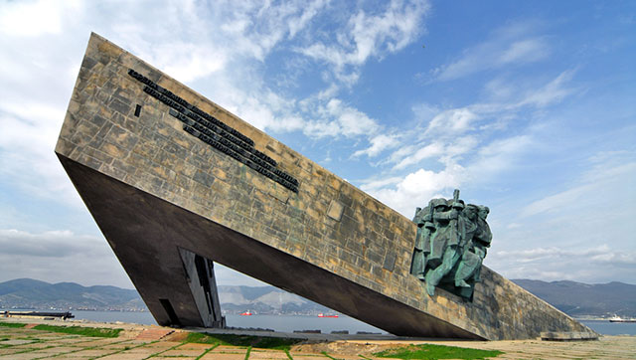
Новая операция давала широкие возможности захвата Черноморского побережья и в дальнейшем открывала путь на Батуми. Сражение за город было затяжным, оно продолжалось 225 дней. Кровавые схватки и минуты затишья чередовались со страшным напряжением и ожиданием новых столкновений. Город был полностью освобожден 16 сентября 1943 г. Планы гитлеровцев относительно черноморского побережья были расстроены советской армией. Новороссийск стал плацдармом защиты всего Северного Кавказа.
Город получил звание героя 14 сентября 1973 г. Это была тридцатилетняя годовщина защиты северокавказского региона.

Тула
Город был осажден в течение почти двух месяцев с 24 октября по 5 декабря 1941 г. Он регулярно обстреливался и подвергался танковым атакам. Защитники города не дали возможности фашистским войскам прорваться к столице с южной стороны. Кровопролитные бои шли на подступах к Туле. Фашисты не смогли прорваться и преодолеть эту преграду.
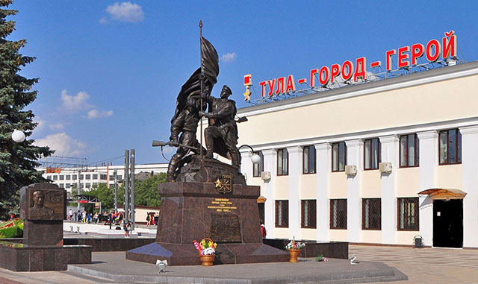

Называться городом-героем Тула стала 7 декабря 1976 года. Также ей была присвоена медаль «Красная звезда».

Мурманск
Города стратегического назначения вызывали у противника особый интерес. К таковым относился порт Мурманск. Через него морем приходила союзническая помощь. Враги предпринимали несколько попыток захвата города, но ни одна из них не увенчалась успехом. Он с первых месяцев войны подвергался массированным атакам. Наряду со Сталинградом, Мурманск испытал на себе всю мощь вражеского оружия:
- на него было совершено 792 налета воздушных сил;
- сброшено 185 тысяч бомб.
При таких суровых обстоятельствах порт продолжал функционировать. Под угрозой воздушных атак горожане продолжали отправлять и получать морские грузы, производить оружие. За военные годы порт принял 250 кораблей.
В прибрежных водах продолжался рыбный промысел. Рыбаки обеспечивали продукцией не только горожан, но и фронт. Не прекращали работать верфи, на которых ремонтировались военные корабли, рыболовецкие суда. Из гражданского под руками мастеров водный транспорт превращался в военный.
С 1942 года Мурманск подвергался атакам с суши, воздуха и моря. Перед фашистами стояла задача открыть для себя водные пути и преградить дорогу судам СССР. От берегов порта отходили военные корабли, которые несли вахту на охране своих границ. До 1944 года отважные моряки уничтожили двести военных кораблей и вдвое больше транспортных. Героические усилия увенчались успехом, враг был полностью изгнан из северной акватории, а порт продолжал функционировать.
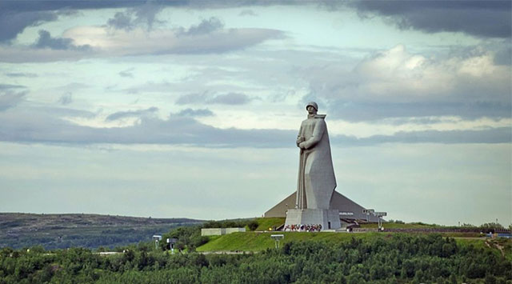
В 1944 году была учреждена медаль «За оборону Советского Заполярья». Получил звание героя город в 1985 г. в преддверии празднования Победы. Горожанами был установлен мемориал, в честь тех героев, которые не позволили фашистской нечисти очернить родную землю. Его открытие было приурочено к тридцатилетию изгнания врага от пределов Заполярья. Горожане любовно называют мемориал «Алеша».

Смоленск
В первые дни войны Смоленск оказался под прямым ударом вражеских войск. Он стоял на пути, который должен был привести к столице, что и решило судьбу города. Во второй день войны его подвергли массированной бомбардировке с воздуха. Через четыре дня при повторном налете с лица земли был стерт весь центр города.
С 10 июля 1941 г. начинается Смоленское сражение. Оно продолжается до 10 сентября. В течение двух месяцев идут кровопролитные сражения, которые унесли жизни более семисот тысяч человек. Самым страшным стал бой на смоленской дуге. Армии защитников не удалось остановить хорошо обученную и вооруженную громаду противника, но она смогла остановить эту волну и протянуть время до наступления распутицы. Погодные условия осложнили фашистам поход к Москве. Благодаря отваге защитников Смоленска, были сорваны сроки выполнения плана Барбаросса.
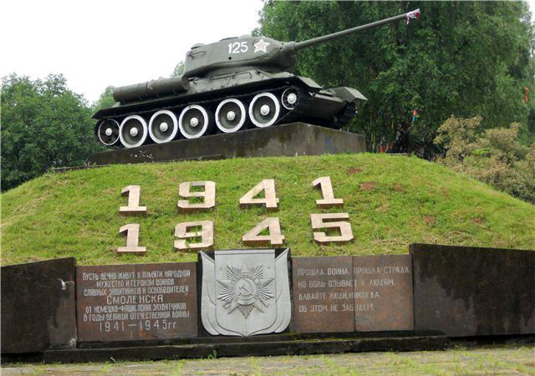
Город превратился в руины. Его восстанавливали по крупицам после войны, отстраивая заново утерянные архитектурные сооружения. В 1985 году в преддверии празднования победы Смоленску было вручено звание героя за неоценимый вклад в защиту Родины от фашистских захватчиков.

Севастополь
Сколько городов-героев в России и можно ли вычеркнуть из памяти хотя бы одно сражение той кровопролитной войны. Севастополь к началу противостояния считался самым крупным черноморским портом. В его пределах стояли основные силы военно-морского флота. С 30 октября 1941 г. началось жестокое противостояние на подступах к городу, продолжавшееся 250 дней. Бои проходили глубоко в тылу врага, и неоткуда было ждать помощи. При этом защитники города не сдавались. Фашистам удалось их одолеть только с четвертой попытки.
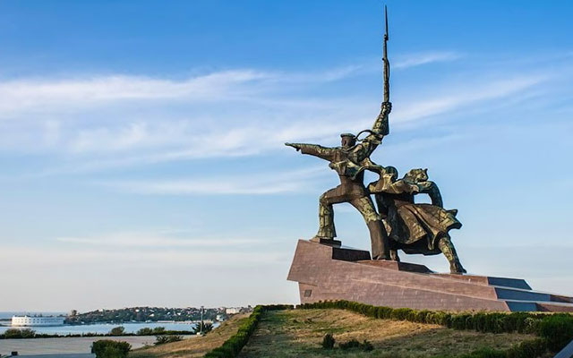
В течение 250 дней защитники Севастополя удерживали оборонные позиции. Под властью фашистов город находился до 15 апреля 1944 года. На освобождение его от врага понадобилась неделя. Самой трудной точкой боя был участок у Сапун-горы. Ровно за год до победы совместными силами армии и флота удалось выбить врага из города. В 1965 году, через двадцать лет после победы, город получил звание героя.

Одесса
В августе 1941 года город оказался в окружении. Фашистские войска в пять раз превышали силы защитников. Атаки на город проводились со стороны суши, моря и воздуха. Усилиями Приморской армии, ополченцев и моряков удалось продержаться 73 дня. Несмотря на превосходящие силы противника, защитники нанесли им серьезный урон. Со стороны фашистов было уничтожено двести самолетов и сто танков, а также 160 тысяч пехоты. Защитники города сдерживали натиск хорошо вооруженной и обученной армии. 16 октября 1941 г. Одесса пала, но она не сложила оружие.
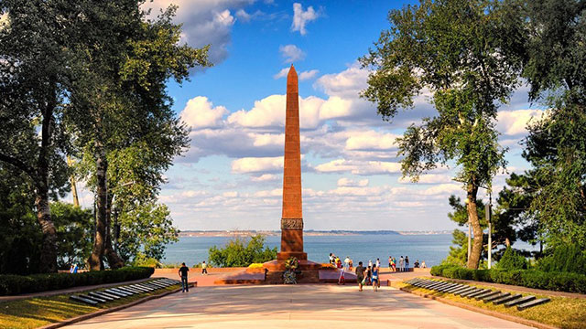
До 10 апреля 1944 года, пока не пришли освободители, в регионе существовало мощное партизанское движение. Защитники города вынуждены были уйти в подполье, но они не сдались в плен и продолжали громить врага по мере сил. На каких бы участках фронта не сражались одесситы, они везде показывали пример отчаянного героизма и любви к Родине. Одесса уже в 1945 г. получила звание города-героя, которое было официально подтверждено в 1965.

Брестская крепость
Об этом жестоком противостоянии знает каждый человек, живущий на территории СНГ. Брестская крепость стала первым объектом, попавшим в жернова мощной, уничтожающей все на своем пути, фашистской машины. Бомбардировки начались 22 июня, в первый день войны. На этот момент в стенах крепости находилось семь тысяч человек. Помимо военных, там были представители семей командного состава.
В планах 45-й армии вермахта не было задерживаться в Бресте более нескольких часов. Но она ничего не могла сделать с небольшой горсткой людей, защищающих свою землю. Противостояние продолжалось в течение недели. За это время численность защитников крепости значительно сократилась, не хватало воды и еды, но люди не сдавались. После взятия крепости еще долго вспыхивали очаги сопротивления в городе. Мужество проявляли не только взрослые, но и дети.
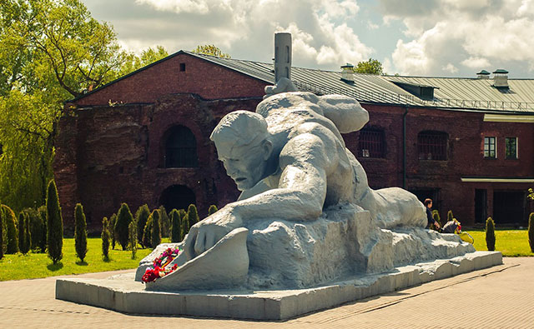
За проявленный героизм крепость стала символом выдержки и беззаветной преданности Родине. Молва о мужестве защитников разнеслась среди солдат армии. За проявленный героизм крепости было присвоено звание героя указом от 1965 года.

Киев
Город подвергся бомбардировке в первые часы войны. К шестому июля был создан комитет по защите, который удерживал позиции и не пропускал врага в течение 72 дней. Гражданское население активно включилось в работу. Дети и женщины своими руками вырыли около 60 противотанковых рвов, было устроено почти полторы тысячи дзотов. На защиту города вышли отряды ополчения, регулярная армия, тринадцать истребительных батальонов из числа горожан. Всего гражданского населения, принимавшего участие в обороне, насчитывалось 33 тысячи.
С первой попытки фашистам не удалось захватить город. Они предприняли второе наступление, в результате которого прорвали оборону, но уже через пять дней были отброшены обратно. В боях принимало участие семнадцать дивизий врага. Перелом произошел только тогда, когда командование перебросило под Киев подкрепление. 19 сентября под жестким натиском врага защитники вынуждены были отступить. За время боев фашисты потеряли сто тысяч солдат.
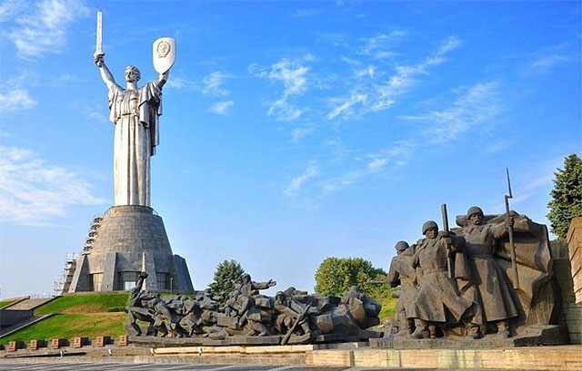
После захвата города было уничтожено двести тысяч человек, а еще сто – отправлены принудительно в Германию. 6 ноября 1943 года Киев был освобожден частями регулярной армии. В 1961 учредили медаль «За оборону Киева», а в 1965 – городу присвоили звание героя.

Керчь
Город на Крымском полуострове был разрушен на 85 процентов. За время оккупации из ста тысяч жителей в живых осталось только тридцать. Керчь была захвачена в ноябре 1941 года после ожесточенных двухнедельных боев. В конце декабря город был освобожден. Уже в мае следующего года фашисты, сосредоточив силы, повторили наступление и смогли захватить Керченский полуостров. Защитники города стояли до последнего, но не могли противостоять такому шквалу.
С упорной самоотверженностью продолжали сопротивляться партизанские отряды, расположившиеся в Аджимушкайских каменоломнях. Они стояли до последнего, без еды и воды. Об их подвиге стало известно только после освобождения города. Когда солдаты и моряки спустились в каменоломни, они столкнулись с ужасными условиями, зловонием и останками умерших от голода людей. Солдаты дрались до последнего патрона.
Фашисты не могли в равном бою победить партизан, поэтому травили их газом, шашками и взрывали. Защитники завязывали шланги, делали газонепроницаемые стены, но не могли существовать без воды. Если они начинали работать кирками, то в этом месте следовал взрыв. В ночное время партизаны делали вылазки и не давали покоя фашистам. Среди солдат были дети.
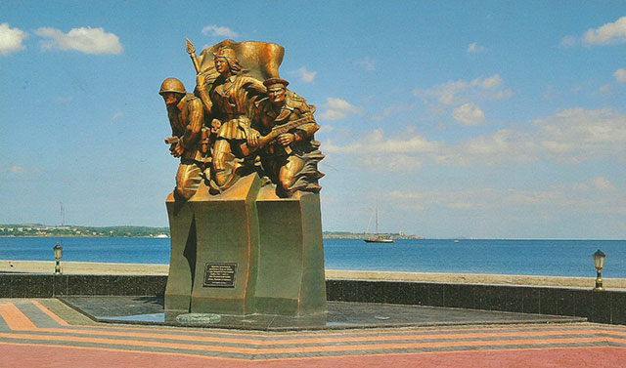
Володя Дубинин, пройдя через все испытания, дожил до Победы и нашел свою маму. При разминировании каменоломен он взорвался. Но память о ребенке, прошедшем войну в качестве разведчика в партизанском отряде, осталась в сердцах потомков.
Местом скорби можно назвать Багеровский ров. В нем было захоронено семь тысяч человек, расстрелянных после захвата города. Расследование зверств фашизма началось именно с него. В 1973 году Керчи присвоено звание героя и вручены орден «Ленина» и медаль «Золотая звезда».

Минск
Первые дни войны стали разрушительными для Минска. Уже к концу июня город был почти полностью разрушен. Воздушные бомбардировки уничтожили восемьдесят процентов всех строений. Оккупация унесла жизни четырехсот тысяч человек.
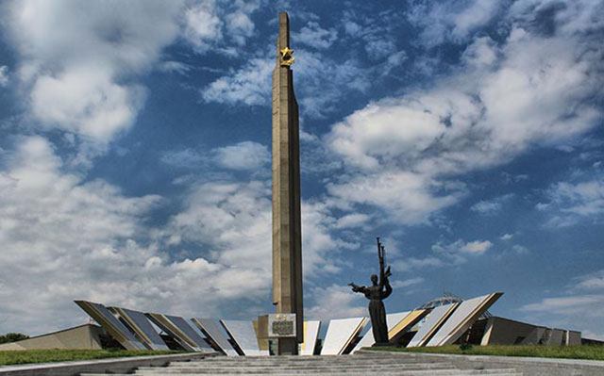
Оставшиеся горожане создали партизанское подполье. Оно функционировало вплоть до освобождения Минска 3 июля 1944 г. С тех пор белорусы считают эту дату Днем Независимости. В 1974 году Минску присвоили звание героя.

Города Воинской Славы
В стране также существует понятие, как Города Воинской Славы. На данный момент их насчитывается 45. Данное звание получают города, в которых шли ожесточенные бои. Также учитывается проявленное мужество. Звание было учреждено в 2006 году ныне действующим Президентом страны.
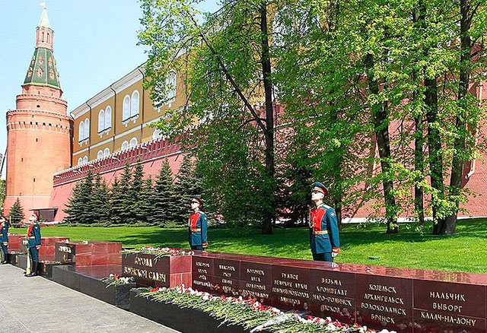
Нельзя забывать о том, сколько городов-героев в России и за что было получено это высокое звание. На примере мужества их защитников необходимо воспитывать чувство патриотизма и любви к Родине.

